## 概述

### 相关插件

核心插件：

◆Drill_CoreOfWindowAuxiliary 系统 - 窗口辅助核心

◆Drill_CoreOfScreenRoller 系统 - 滚轴核心

◆Drill_CoreOfGlobalSave 管理器 - 全局存储核心

主要插件如下：

◆Drill_SceneEmpty 面板 - 全自定义空面板

◆Drill_SceneSelfplateA、B 面板 - 全自定义信息面板A、B

◆Drill_SceneSelfplateC、D 面板 - 全自定义信息面板C、D

◆Drill_SceneSelfplateE、F 面板 - 全自定义信息面板E、F

◆Drill_SceneSelfplateG、H 面板 - 全自定义信息面板G、H

◆Drill_SceneSelfplateI、J 面板 - 全自定义信息面板I、J

◆Drill_SceneSelfplateK、L 面板 - 全自定义信息面板K、L

◆Drill_SceneSelfplateM、N 面板 - 全自定义信息面板M、N

所有信息面板，都会建立一个新的界面。进入信息面板后，其他界面全部处于暂停状态。

注意，信息面板只提供 静态的 固定的 数字、文本、图像的展示。

不适合 做galgame、视觉小说等动态文本的类型。

如果要做galgame、视觉小说类型的游戏，去示例中的 对话框管理层、图片管理层 看看。

### 快速区分

插件的功能如下：

|  |  |  |
| --- | --- | --- |
| **名称** | **部件** | **特殊功能** |
| 全自定义空面板 | 空 | 无 |
| 全自定义信息面板A | 1个选项窗口+1个文本描述窗口+1个描述图 | 可全局存储 |
| 全自定义信息面板B | 1个选项窗口+1个文本描述窗口+1个描述图 | 可全局存储 |
| 全自定义信息面板C | 1个选项窗口+1个文本描述窗口+1个描述图+4个箭头 | 可全局存储 |
| 全自定义信息面板D | 1个选项窗口+1个文本描述窗口+1个描述图+4个箭头 | 可全局存储 |
| 全自定义信息面板E | 1个滚轴式长画布 | 无 |
| 全自定义信息面板F | 1个滚轴式长画布 | 无 |
| 全自定义信息面板G | 1个选项窗口+1个文本描述窗口+1个描述图+4个箭头+流程锁定 | 可全局存储 |
| 全自定义信息面板H | 1个选项窗口+1个文本描述窗口+1个描述图+4个箭头+流程锁定 | 可全局存储 |
| 全自定义信息面板I | 1个选项窗口+1个按钮组+1个文本描述窗口+1个描述图 | 可全局存储 |
| 全自定义信息面板J | 1个选项窗口+1个按钮组+1个文本描述窗口+1个描述图 | 可全局存储 |
| 全自定义信息面板K | 1个选项窗口+1个按钮组+1个文本描述窗口+1个描述图 | 选项点击可触发公共事件；不能全局存储 |
| 全自定义信息面板L | 1个选项窗口+1个按钮组+1个文本描述窗口+1个描述图 | 选项点击可触发公共事件；不能全局存储 |
| 全自定义信息面板M | 1个选项窗口+1个按钮组+4个文本描述窗口+4个描述图 | 可全局存储 |
| 全自定义信息面板N | 1个选项窗口+1个按钮组+4个文本描述窗口+4个描述图 | 可全局存储 |

如果你觉得A、B同功能的两个插件太少了，还需要更多的面板插件，可以去看看后面的章节： 复制面板插件 。

### 插件关系

信息面板的结构是一颗大树。（蓝色表示相关插件，白色表示外部插件。）



**思维导图**

自定义信息面板的思维导图如下：（调整一下word右下角的缩放率，可以看清小字）



## 面板

### 窗口

> 如果你只要一个单独的描述窗口：

设置一个选项，然后把选项窗口设置y1000看不见即可。

> 如果你要做像任务激活那种形式：

设置两个选项，一个激活，一个未激活（灰色），

通过插件指令显示/隐藏两个按钮,只显示一个,使其看起来像一个选项。

信息面板具有当前页记忆，如果你修改了一些选项，你需要用插件指令调整一下当前选中页。

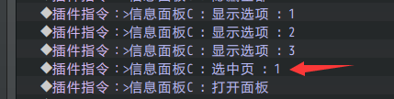

### 内容

**1）窗口字符**

内容可以填各种特殊字符：

\c[n] 变颜色 \i[n] 显示图标 \{\} 字体变大变小

\V[n] 显示变量 \N[n] 显示角色名 \G 显示货币单位

具体可以去看看文档介绍：”23.窗口字符 > 关于窗口字符.docx”

这些字符在很多窗口中适用，可以灵活使用：

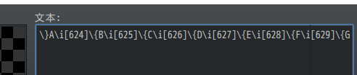



**2）选项内容**

默认的选项，是以选项名来显示的，如果你想显示多行长文本式的选项内容，可以去开启”选项内容”的设置，这样所有选项都将使用选项内容。

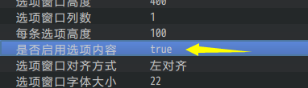

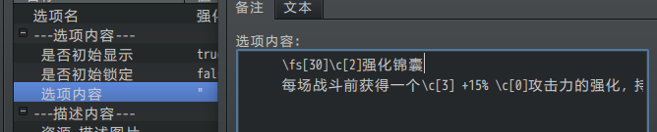

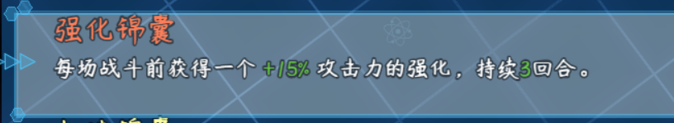

### 表达式

描述窗口中支持一些简单的表达式，表达式可以识别内容并转换成特定形式，如下：

**1) 复制内容**

<复制:2:文字>

<复制:\v[21]:文字>

中间填2，表示内容复制2个，比如，"ii<复制:2:aaa>ii" = "iiaaaaaaii"

中间填\v[21]变量，则会根据变量值，复制指定变量的数量。比如"<复制:\v[21]:#>"，#号将会被复制变量21的值的数量。

**2) 单选内容**

<单选:21:结果A:结果B>

数字表示开关id，如果开关为on，则会输出结果A，如果开关为off，则输出结果B。

**3) 分隔符**

<分隔:0:1>

中间的数字表示颜色数字，后面的数字表示分隔线厚度。比如"<分隔:0:1>"，整行会变成一条厚度为1，颜色为0（白色）的分隔线。

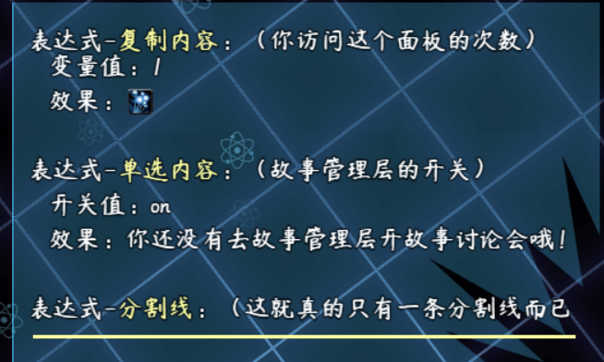

### 箭头

选项窗口的可以是1列多行的竖条窗口，也可以是多列1行的横条窗口，也可以是m*n的矩阵。

**上下左右箭头会自动根据当前处在的矩阵位置，判断所处边缘，自动显示。**

如果你设置选项为2列，则下图为处在右上角的位置：

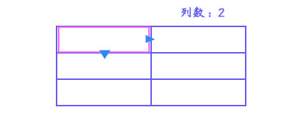

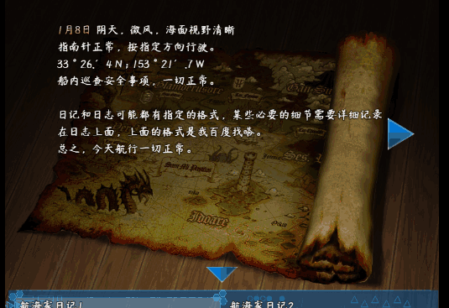

需要注意的是，你在信息面板中设置了**列数**之后，**是无法在游戏中修改的**，所以如果你有不同想法的设计矩阵，可以考虑在另一个面板D中设计。

面板C和面板D是一模一样的功能。

### 长画布

去看看 ”18.面板 > 关于滚轴式长画布.docx” 中的 **长画布** 章节。

### 按钮组

按钮组的介绍，可以去看看 ”1.系统 > 关于按钮组核心.docx”。

其中包含各种排列方式，下图为直线排列：

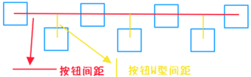



### 触发公共事件

信息面板K和L可以支持选项按键后，返回地图界面，执行相应的公共事件。

具体触发原理可以去看看 “31.公共事件 > 关于公共事件与并行.docx”。

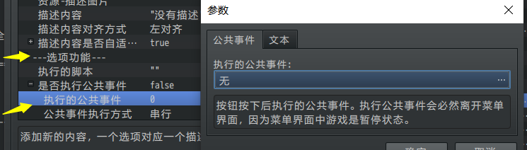

### 数据更新与旧存档

具体介绍与定义先去了解一下“21.管理器 > 数据更新与旧存档.docx”。

|  |
| --- |
| 注意，这里提及的是 **插件配置与旧存档** 的关系。  如果你直接更新了插件，旧存档赶紧删了。  更新插件相当于数据底层变动，而数据底层变动对旧存档影响是**无法预估无法控制**的。 |

面板插件中可以选择将相关的数据以正常存储或全局存储的方式进行存储。

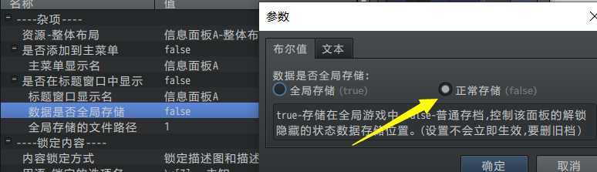

若为正常存储，你需要注意更新数据时尽可能 添加内容，而不是修改内容。

（实际上面板存储的数据不包括内容本身，修改内容是可以实现 旧存档同步更新 的。）

若使用全局存储，需要考虑将数据存储在指定的文件路径中。

具体可以看看：“21.管理器 > 关于全局存储.docx”。

## 从零开始设计（DIY）

### 灵感提示

使用全自定义信息面板制作，

|  |
| --- |
| 优点：  1.贴图层次结构灵活，可以贴大量背景、粒子、魔法圈。  2.框架成形，制作固定画面的图层非常简单，ps解决一切。  3.游戏性能消耗低。  缺点：  1.用户交互能力受限，不能制作复杂的事件响应。  2.每个面板都是独立的界面，进入该界面后，其它界面必然暂停。 |

也可以使用地图界面+事件来做类似菜单功能：

|  |
| --- |
| 优点：  1.交互能力可以高度自定义。  2.可以使用事件制作鼠标按钮点击效果。  缺点：  1.框架混乱，用事件写出来的指令，不能很好地复用、转移。  2.需要许多并行事件支撑，容易出现bug；  容易劝退对 事件指令、插件指令 了解不深的萌新。  3.游戏性能消耗高。 |

|  |
| --- |
| **关于审美：**  经过群友提醒，作者我才注意到，设计出来的框架可能【不好看】。  这是因为作者我编写文档时，是以一个开荒者的角度思考问题的。开荒者关注的侧重点是一个满足功能的框架和一个完整的教程说明，美感是次要因素，所以自然显得难看。  作为读者的你们，更多要关注的是游戏的细节和UI的设计。所以，千万不要把我的拙劣的美术当成UI的能力上限。希望你们能在此教程基础上设计出更漂亮的UI。 |

### 信息面板A

#### 1. 设置一个目标

首先要想明白自己想创建一个什么样的展示面板，这一点非常重要。注意必须是 静态的、固定的 面板展示，展示信息内容为主。

2020年10月31日，作者我突然想模仿rabiribi游戏中的菜单设计。

使用信息面板B来模仿。

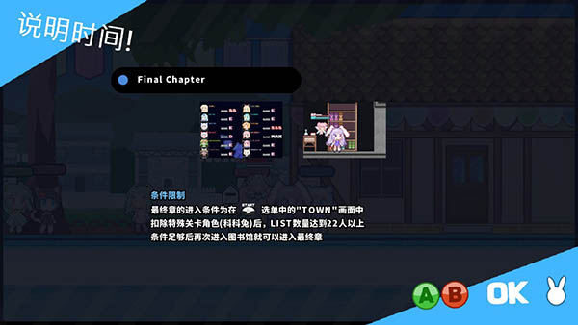

#### 2. 结构规划/流程梳理

根据设计灵感，我考虑设计这样一个窗口，如下图，固定3个选项，每个选项都配备图文描述：（灰色部分为布局的遮角，原rabiribi整个面板是动态的，只有一个选项按钮。这里考虑到要介绍显示信息，做成了3个选项结构。）

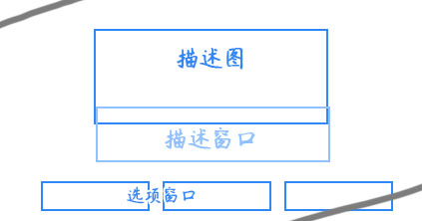

#### 3. 配置背景

全自定义信息面板B可以被菜单背景、菜单魔法圈等插件作用到。插件中会有相关说明，关键字为：Scene_Drill_SSpB。

注意资源文件夹：

背景、粒子的资源文件夹在Menu__layer或Menu__layer_gif；

信息面板的资源文件夹在Menu__self。

示例中，配置了背景：

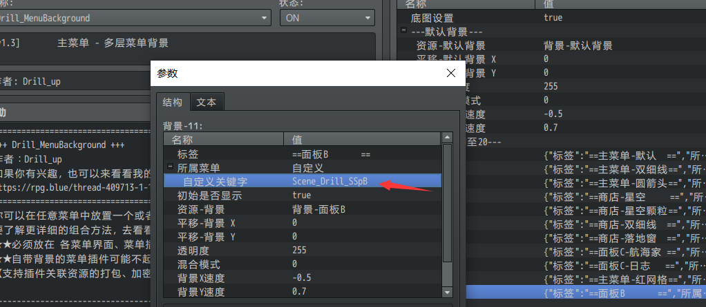

注意图中的红箭头：

a）菜单关键字需要匹配上。

b）如果你不设置，背景、粒子会自动使用默认配置。

配置后如下图所示，目前只看背景和粒子配置。

（如果你觉得布局和内容比较碍事，可以先把窗口都设置y1000）

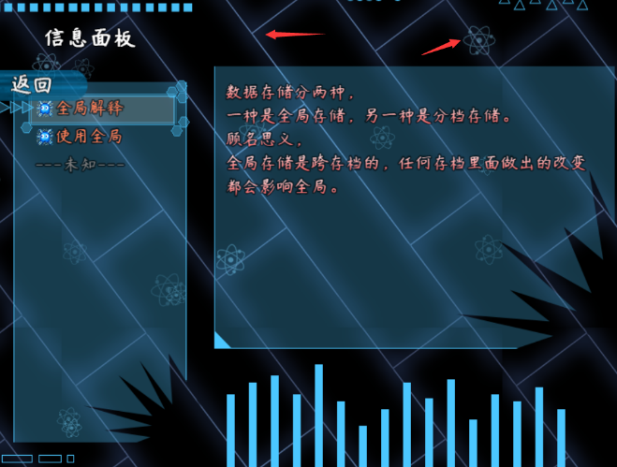

#### 4. 布局调整

设置选项窗口和内容窗口的布局为 隐藏布局 ，铺上整体布局的图片，看看效果：

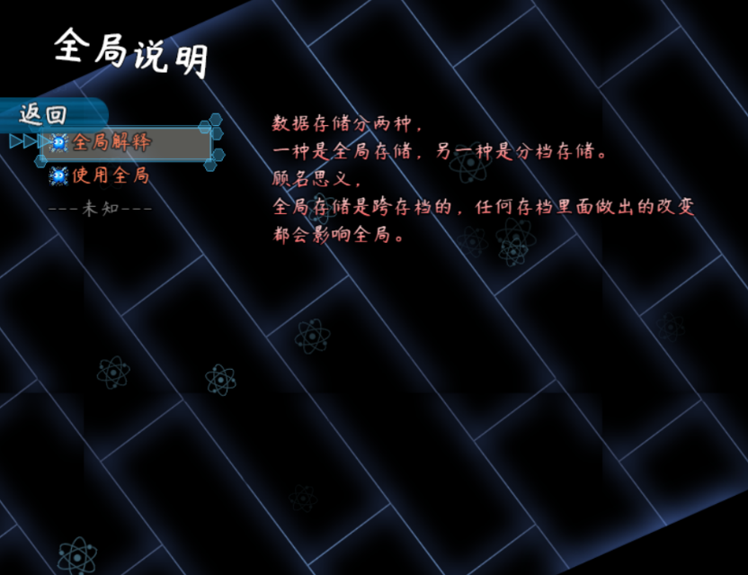

经过分析，初步确定窗口的坐标，通过ps获取坐标位置。右图为第一个蓝色的点的坐标。黑色方框为预估的窗口高宽。

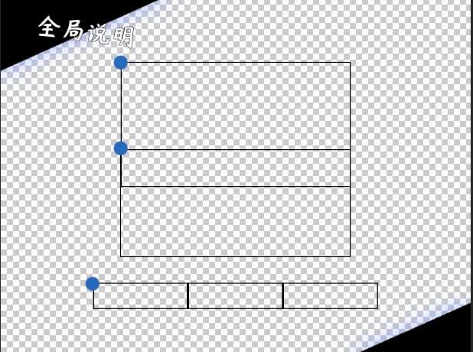 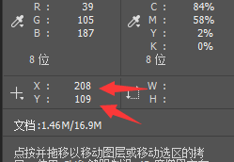

设置布局为默认皮肤（旧版选择”不使用布局”），游戏默认的窗口框架就会显示出来，如下图所示，可以确定窗口大小已经比较规整了。

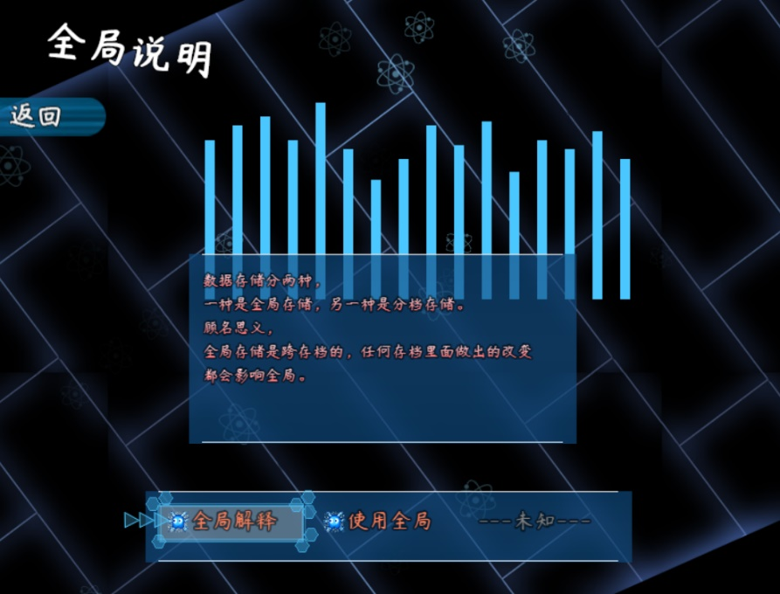

（图中描述图的位置也正确了，但是由于描述图资源图片的大小不对，所以存在错位情况，这个时候，需要修改的是描述图资源图片，而不是坐标。）

#### 5. 内容章节

经过了上面的规划，基本结构已经完成了。接下来是内容的构造。

经过了前面的步骤，你应该已经察觉到，**规划合不合理一点都不重要，重要的，是一张皮**。只要皮一换，瞬间就可以变成了一个崭新的游戏。

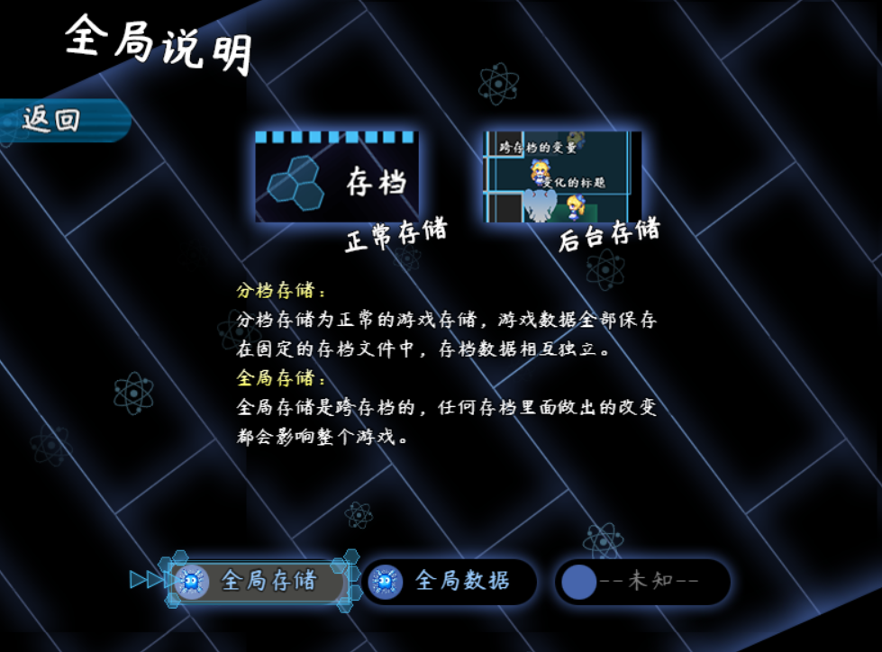

有几个简单的定理可以使得你的设计变得很快很容易：

1). 背景、布局的整体颜色不超过两种。

2). 内容的字体颜色两个最合适，第一种颜色为主要内容，第二种颜色为标题、划分类别的内容。（第二种颜色的字数要尽可能少）

3). 描述图的边缘最好加上一层发光体或者黑色投影，这样可以使得图片突出于界面，也不会和背景的色调冲突。

4). 空白的空间要多一点，显得整个界面很干净。

|  |
| --- |
| **小结**  **制作时间：**一天全天。  **制作过程：**从灵感设计到完成绘画，消耗时间较多的地方不是在布局规划上，而是在整体图片配色、坐标轻微调整上。  **制作说明：**想要制作一个好游戏，在细节上花费这些时间是必要的，并且你还需要保持恒心，因为每个菜单面板都需要一整天。 |

### 信息面板E

信息面板E是一个长画布，画布会自动根据滚轴进行滚动。

长画布的配置结构如下：

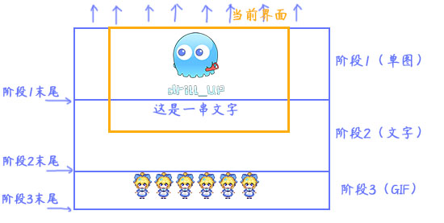

具体去看看 ”18.面板 > 关于滚轴式长画布.docx” 中的 **开始设计一个长画布** 的章节。

### 信息面板I

#### 1. 设置一个目标

首先要想明白自己想创建一个什么样的展示面板，这一点非常重要。注意必须是 静态的、固定的 面板展示，展示信息内容为主。

由于之前都设计了差不多相似的面板，这次，换个思路，我们做ppt。

从本质上来看，信息面板已经相当接近ppt了，只不过信息面板很多功能有限，各类图标和排版都需要ps来辅助。

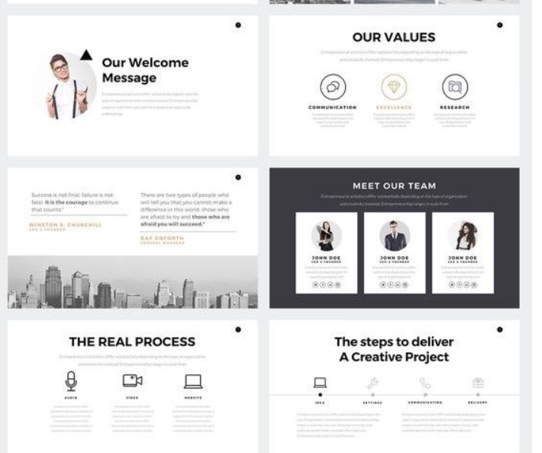

#### 2. 结构规划/流程梳理

注意，按钮组的结构需要在核心中配置。

初步想法，使用按钮组一线排在顶端，把原始的挡视线的布局去掉，使得周围看起来干净一些。

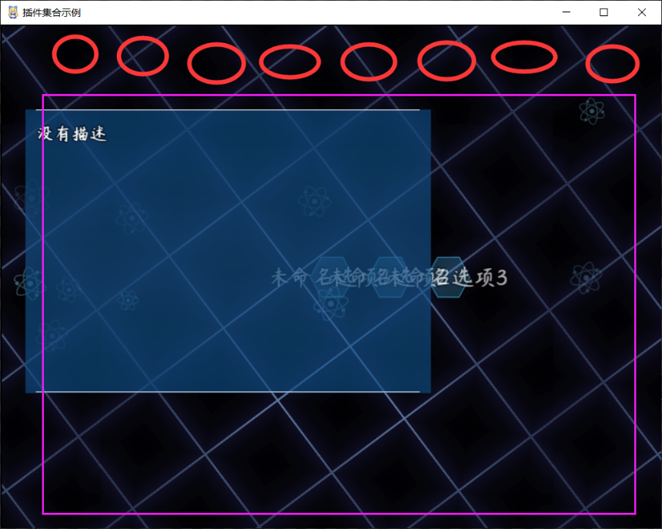

紫红色部分就完全放置描述图，把文字直接画在描述图中，会灵活许多。

描述窗口暂时用不上，内容也不好排版。直接隐藏。

#### 3. 起草资源

**1）按钮**

按钮全部用默认的按钮即可，如果有必要再单独制作指定的按钮。

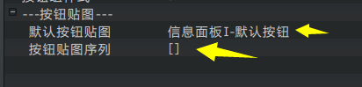

这里画一个新的圆形按钮，默认主菜单的六角形按钮已经看腻了……

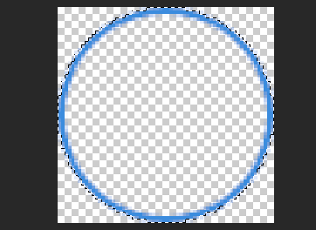 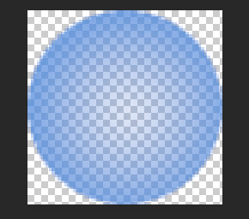

**2）描述图**

所有ppt内容都是一张图，所以这里完全靠自由发挥。

这里我使用ai（Adobe Illustrator）画魔法圈，仿造一个ppt的样子，列出标题、主讲人、以及各种没什么意义的图表。

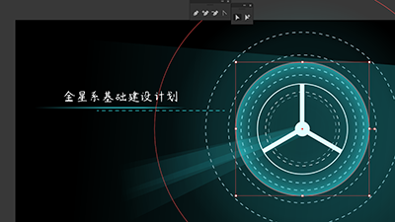

通过ai画完了相关圆圈之类的背景，再用ps进行一些内容添加。

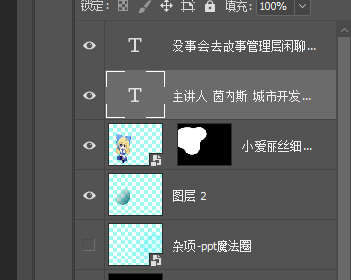

**3）描述窗口**

由于所有内容直接通过ps图片进行体现就可以实现，这里描述窗口相当于累赘，所以设置y1000，看不见即可。

#### 4. 配置实例

这里设置直线排列。

由于直线排列的结构，按钮会向左边伸展，所以按钮组排靠左上角的位置。主体中按钮移动动画中可以设置按钮出现延迟，这可以使得按钮一个个依次出现，有先后顺序。

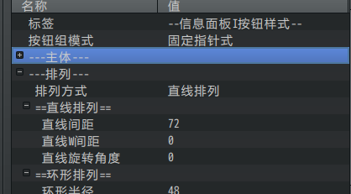

选中按钮效果，设置出列。（出列可以让按钮额外动画移动一小段位置）

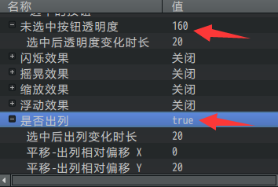

上述的配置在按钮组核心配好后，按钮组样式id为5。

在信息面板I中填写样式绑定即可。

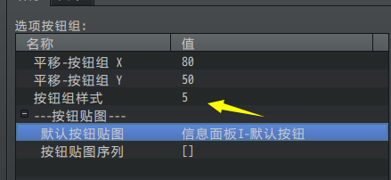

填充内容：

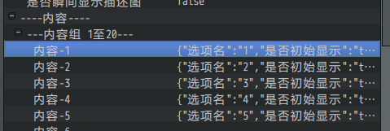

由于描述图的资源，是直接按照816x624屏幕制作的，所以这里直接设置0。

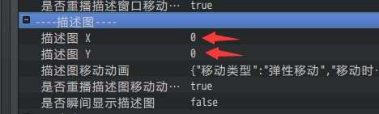

需要注意的是，由于按钮组的原型是选项窗口，虽然窗口已不可见，但窗口的列数会影响键盘上下左右移动的设置，所以这里调整列数24，使得能够按钮能够左右键盘切换。

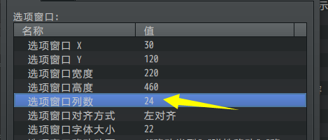

接下来就可以看到效果了。

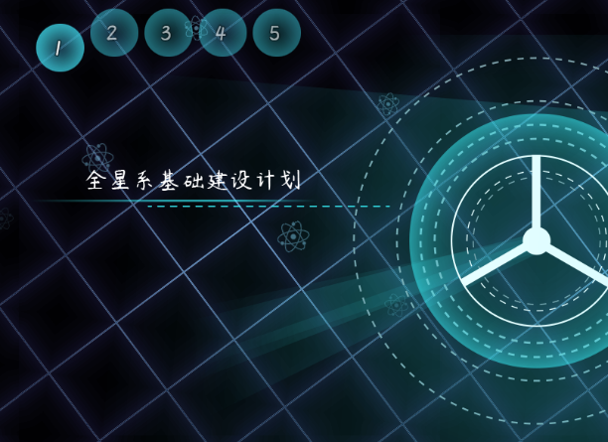

#### 5. 细节调整

由于背景和粒子在面板中都有些不搭调，这里需要去掉粒子，调整背景颜色。

打开 多层菜单背景 和 多层菜单粒子 修改。

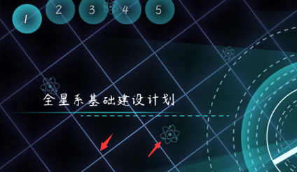

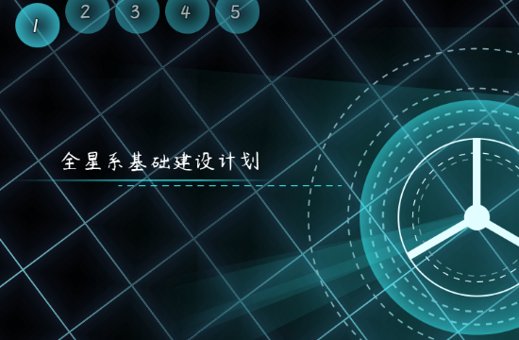

由于按钮组核心极度灵活，上述只是将按钮直线排列。

你还可以设置 按钮环形排列、鼠标接近按钮自动选中 等额外设置，具体可以去看看

”1.系统 > 关于按钮组核心.docx”。

|  |
| --- |
| **小结**  **制作时间：**一天左右。  **制作过程：**从灵感设计到完成绘画，有一半的时间消耗在了调整按钮上（需要考虑对齐坐标、数量限制、按钮大小等问题）；而ppt大图只需要贴单张图片，改图用ps就能很快地改。  **制作说明：**这个面板设计时，作者我能明显感觉到其局限性，因为终究只是一个具有翻页功能的多张图片的面板而已。 |

### 信息面板K

#### 设置一个目标

从信息面板k开始，就开始有某种特定的功能了，不再是一个基础的看板。你需要实现的是一项功能的菜单展示。由于插件的动态展示的能力有限，所以建议以静态属性设置为主。

**注意，你需要先了解”23.窗口字符 > 关于窗口字符.docx”作为知识铺垫，再进行信息面板K的设计。**

2020年9月28日，作者我看了游戏视频《哈迪斯 Hades》，感觉其ui风格和配色非常不错，所以尝试模仿一下。

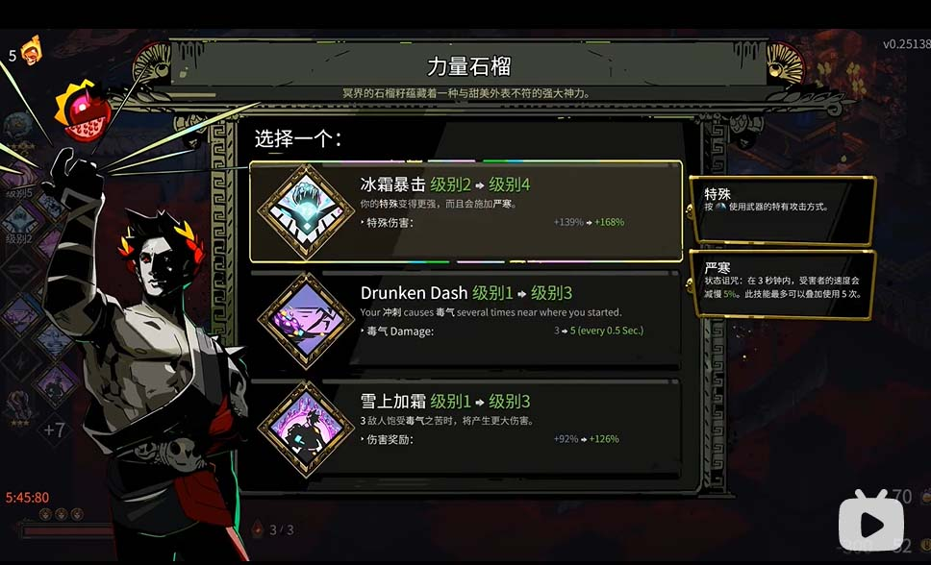

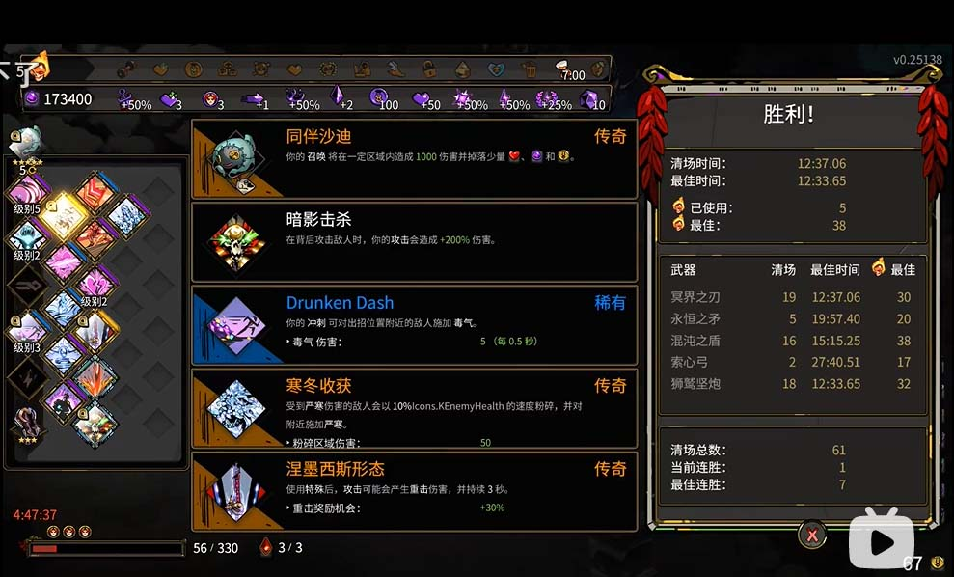

#### 2. 结构规划/流程梳理

由于插件能提供制作的内容比较有限，所以这里从它的可选项功能设计上开始。

下图中，每个选项都包含了特别多的描述，单纯使用插件实现**其中的文字**是绰绰有余的。而选项旁边的图片，可能只能用一个硬性画好的图片背景来代替了。

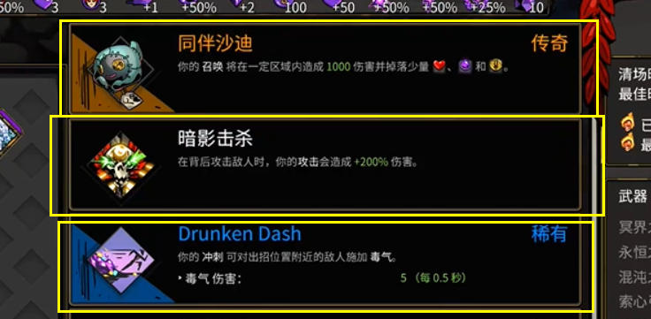

另外，除了文本，我们还要实现特定的功能：

选择选项点击确定之后，对应的公共事件需要被实际执行。

目前规划的功能为：

无能力（什么都不选时，撤销能力）

强化能力（公共事件开启开关，该开关在战斗时给予角色强化）

加速能力（提高玩家在地图的移动速度）

补给能力（给限量商店增加补给上限）

#### 3. 起草资源

**1）简单选项布局**

首先，直奔主题，直接用插件写文本，看看是否能够比较好的模仿。

描述图不要，描述窗口不要。只要选项窗口，开启窗口模式。

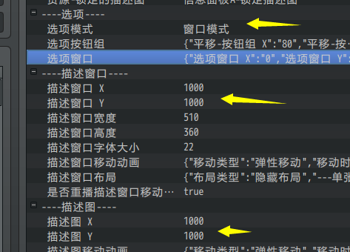

下图中，通过使用效果字符，强制设置字体大小，并设置颜色。

（如果你要了解更多字符，去看看”23.窗口字符 > 关于窗口字符.docx”）

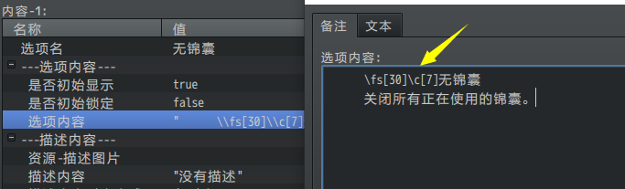

得到初步结果：

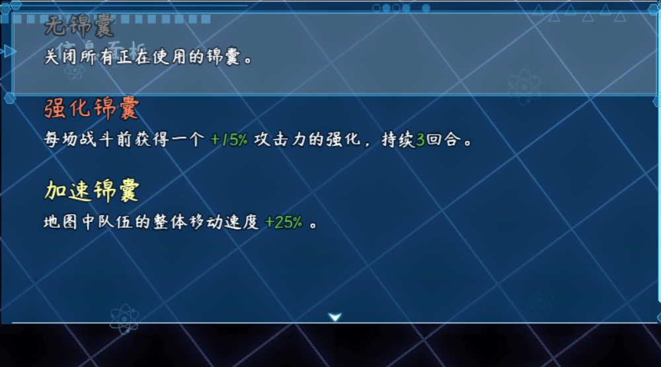

**2）起草选项背景**

打开ps软件，初步估计，整个界面留100像素的内边距，然后建立一个600x400的画布。

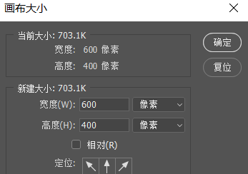

分成四份，然后每份100像素的高度空间，然后画上第一个黑长方形。

（这个黑长方形描边1像素的蓝色外壳）

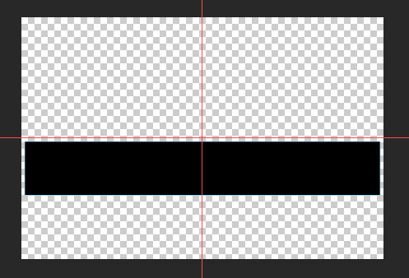

随便画一个三角形，新建图层然后填充（后期要改颜色，所以新建图层）

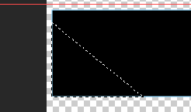

然后得到三个图层，分别为 黑长方形、长方形描边线、三角形的内容。设成一组。

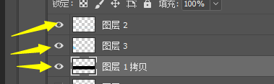

复制四份，保存为背景。

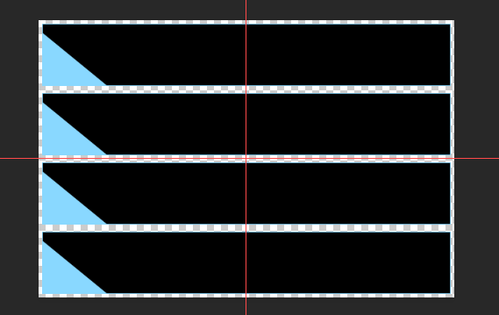

#### 4. 配置实例

将选项窗口的背景换成单张背景，然后关闭指针和边框的装饰。

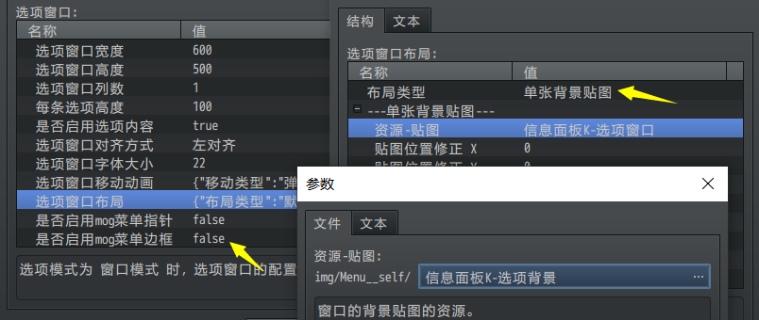

初步观察，窗口默认闪烁的白色方块与背景规划的方块不吻合。

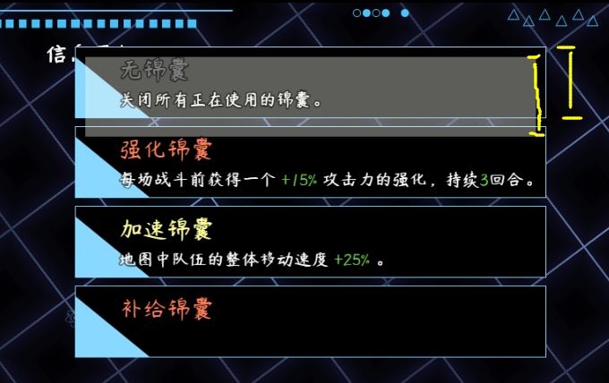

#### 5. 细节调整

这一个部分工作量比较大，虽然打好了初稿结构，但是很多地方可能要多次重绘或重新规划。

**a）重新规划**

首先，600x100的选项长方形显得太细长了，只能显示一行文字，这里稍微加宽一点，设为600x120。需要将”每条选项高度”改成120，同时背景资源宽度改为480。

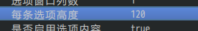

另外，将游戏**截图**，然后放到背景框中，通过这种方式，获取到闪烁长方形的实际所在位置和长宽。然后重新绘制一个新的长方形。

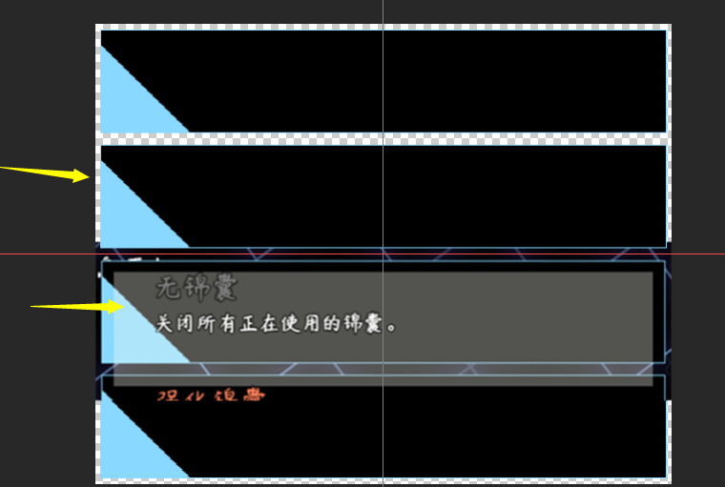

经过游戏中测试查看长方形后发现，长方形之间**没有缝隙**。所以需要将其紧凑地放在一起。

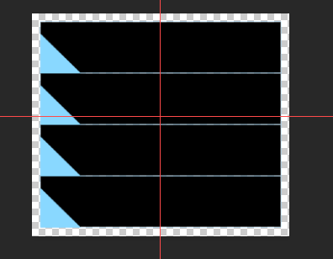

**b）文字规划**

每个选项的文字，贴顶部太近了，这个可以通过设置字符”\py[20]”，手动控制每行的偏移多20像素。（如果你要了解更多字符，去看看”23.窗口字符 > 关于窗口字符.docx”）

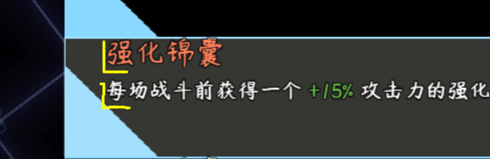

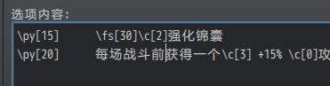

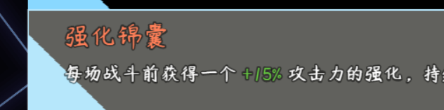

由于每个方块都贴的太紧了，不太适合查看，于是将外面的1像素边框去掉，然后，换上与文字颜色一模一样的三角形颜色。

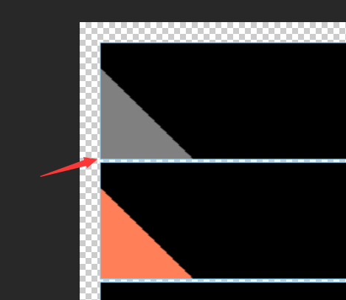

得到的结果如下，中规中矩的框。

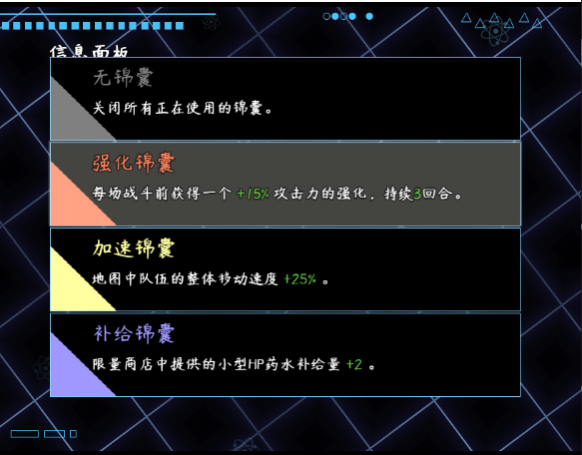

**c）图标规划**

只有光秃秃的文字，还缺了许多，接下来，需要绘制一些物品的图标。

打开Ai，然后随便画几根线，随便画个3d物体，就完成了图标。

你们可能会想打我，但这真就是随便画画，不考虑画的好不好那种瞎画的那种……

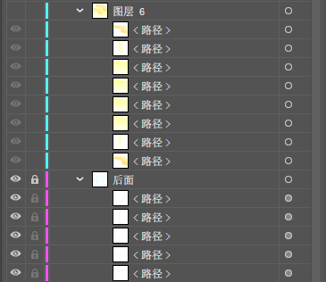

加了图标之后，只打空格还是太麻烦了，所以直接加个\px字符，跳100像素。

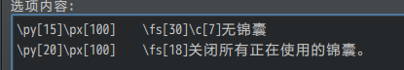

效果如下。

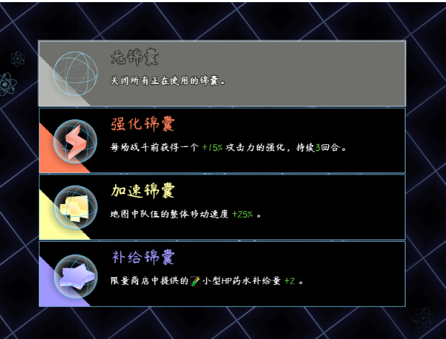

**d）多选项时滚动规划**

在这里，发现了一个问题，如果这个图标这样直接绘制在背景上，那么如果我有5个选项，怎么办？

这里，可以考虑将图片变成 **大图片字符**，将这些大的装饰用的图标，配置到字符表中：

要了解相关装饰用的窗口字符，可以去看看”23.窗口字符 > 关于窗口字符.docx”。

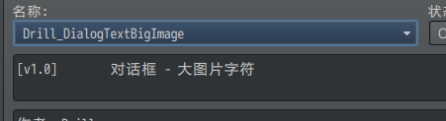

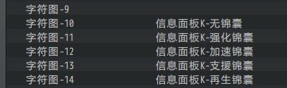

将这个图片配置到字符中，这样切换选项时，所有内容也可以跟着变化了。

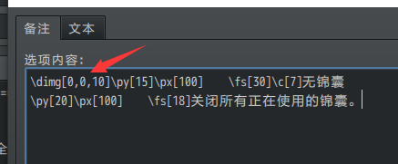

刚放上去后，会发现没有完全吻合，这时，使用偏移进行微调，使其吻合。

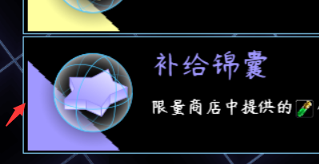

经过反复测试微调，设置偏移(-4,2)之后，可以完全吻合。

**e）扩展想法**

因为这些字符都是一个个绘制上去的，所以完全支持 **指代字符**。

也就是说，你完全可以将这些设置的绿色字符换成 变量 ，制作 锦囊升级 等功能效果。

#### 6. 功能测试

别忘了插件还有具体要实现的对应功能。

需要开启 执行公共事件 ，然后设置对应执行的公共事件。

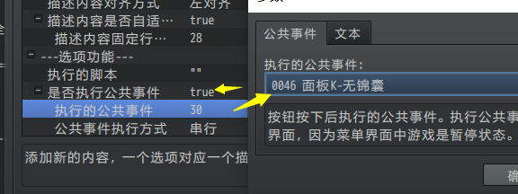

实际的功能效果需要在游戏测试中试试，看看是不是替换锦囊后属性还原了。

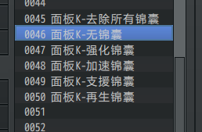

#### 7. 收尾工作

完成了功能和ui后，就是其他一些细节性的功能了。

这里我考虑到，装备了某个锦囊之后，玩家是不知道自己装备了啥，所以我考虑到，直接在地图界面中放一个图片，用来表示这个锦囊的装备状态，就完美了。

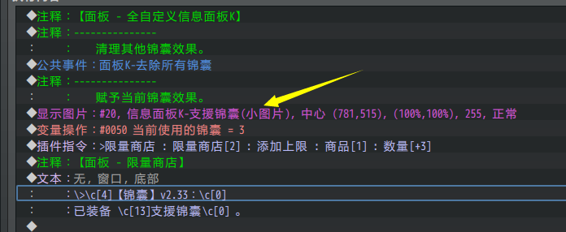 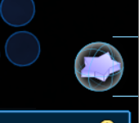

#### 8. 其他说明

选项窗口经常会遇到挤占后显示不多的问题，比如高度500，每条选项高度120时，有时候想想留有20像素的冗余，似乎可以完整显示。

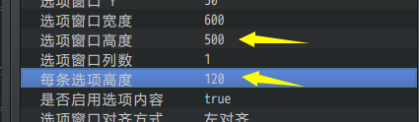

而实际上，还是被挤占了，空间不够，只显示了3条，出现了滚动条和往下翻的按键。需要再加宽。（设置高度520时，空间就够了。）

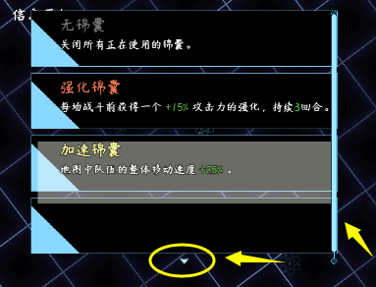

另外，如果你用鼠标靠近图片，你会发现出现了图片说明窗口，这个窗口是由插件：

鼠标 - 图片说明窗口 单独做成的。

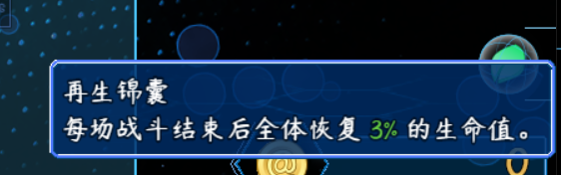

|  |
| --- |
| **小结**  **制作时间：三**天左右。  **制作过程：**实际上消耗了一个星期，断断续续。这里的难点在于如何对齐窗口字符的坐标，然后就是自定义的选项指针、图片、锦囊图片、锦囊实际功能等一系列的杂项设置。  **制作说明：**这个面板虽然表现力有限（只能在一个列表中选择一个选项并执行），但是通过在地图界面的事件指令组合，能够制作相当多的功能。（比如在某个大魔法书里，选择一个魔法技能） |

### 信息面板M

由于近期没什么特别的设计灵感，这里就不具体设计了。

信息面板在A的基础上，不仅有按钮组功能，描述图和描述窗口x4倍。

注意，工作量也可能x4倍。

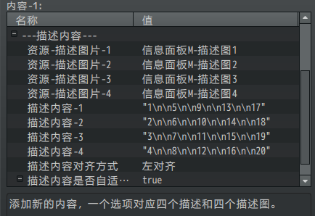

你可以只用其中的两个窗口做成主内容与辅助内容。

也可以像示例中，做成列表，将表格分成四列，这样有助于排版。

将所有窗口都设置成默认皮肤，你可以看到下图：

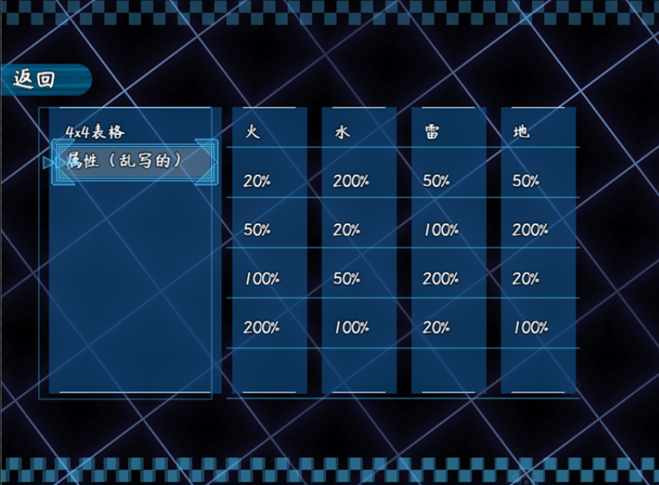

划分后，你可以使用 居中窗口字符 实现“表格列居中”效果。

### 复制面板插件

所有 自定义信息面板 插件都遵循统一独立函数名的规则。

通过这个规则，你可以通过脚本字符串替换，把 信息面板A 变成 信息面板 A1，A2，A3 等新插件。

将面板A改为A2的方法如下：

1）选中一个信息面板插件，复制，改名为A2





2）用notepad++打开 A2插件

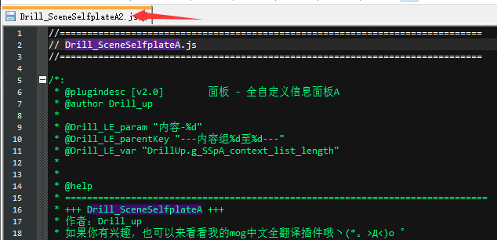

3）将插件全名 ”Drill_SceneSelfplateA” 整体替换为 ”Drill_SceneSelfplateA2”

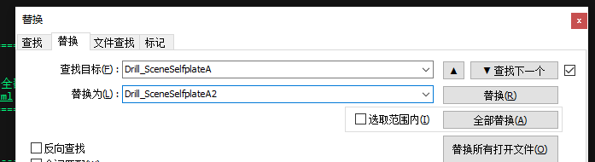

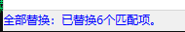

4）接下来替换下面两个关键字：”SSpA”和”信息面板A”，

替换为”SSpA2”和”信息面板A2”。

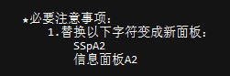

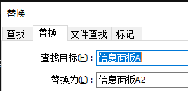

5）保存，插件 面板A2 即完成

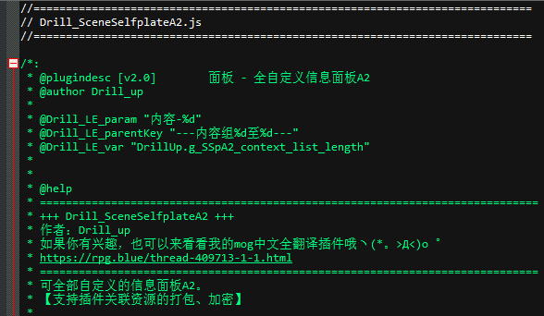

6）打开插件，可以看到所有 插件指令 与 配置 也都变为A2

（建议替换为A1，A2，而不是N、M单字母，因为后续更新可能会更新到这些单字母。）

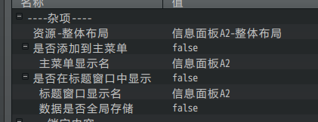

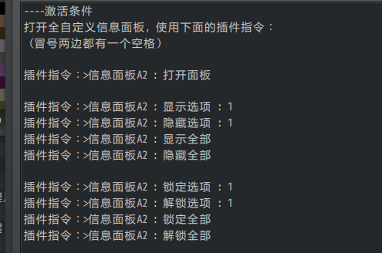

## 常见问题（FAQ）

### 信息面板K中使用窗口字符，第一个选项错位

|  |  |
| --- | --- |
| **问题名称** | 信息面板K中使用窗口字符，第一个选项错位 |
| **问题图示** |  |
| **问题描述** | 信息面板K的自定义锦囊功能，能够通过窗口字符修改大图与描述。  图中的locked是使用 \py[5]进行偏移的，整体窗口字符为：  \py[5]\fs[16]\c[8]locked\c[0]  后面所有选项都是一模一样的窗口字符，  但只有第一个选项会出现多出向下偏移的10像素。 |
| **原理解析** | 此问题为群友发现，比较罕见。  作者我排查了很久，可以确定是\fs 字符修改字体大小时，会对纵向的偏移顺序造成影响。 |
| **解决方案** | 修改信息面板K窗口的初始字体大小，能够有效缓解此多出的像素问题。  （除此之外暂时没有其他更好的解决方案了） |